Lösungshinweise: **Experimente mit Algenarten: Wo liegen die Informationen für den Bau einer Zelle?**

*1. 1. Beschreibe das Experiment und das Ergebnis mithilfe von Abb. 2*

Der Art A. crenulata (Art mit ausgefranstem Hut) wird ein Zellern entnommen und in den Fuß der Art A. mediterranea (Art mit glattrandigem Hut) verpflanzt. Dieser wurde zuvor der Hut entfernt (Schere). Nach einiger Zeit wird ein Hut nachgebildet, er jedoch ausgefranst ist, wie bei A. crenulata.

*2. Formuliere bezüglich der Frage in der Überschrift eine Vermutung und eine Gegenvermutung, die mit dem Experiment überprüft werden können.*

Vermutung (sinngemäß): Die Information für den Bauplan der Zelle liegt im Zellkern

Gegenvermutung: Die Information für den Bauplan der Zelle liegt im Zellplasma

*3. Werte die Experimente in Bezug auf die Vermutungen aus und formuliere eine Schlussfolgerung bezüglich der in der Überschrift formulierten Frage.*

Vermutung wird unterstützt, da im Experiment der Hut der Art A. crenata ausgebildet wird, also der Art zu den auch der Zellkern gehört, der eingesetzt wurde.

Gegenvermutung wird widerlegt, da im Experiment sonst der Hut der Art A. mediterranea hätte ausgebildet werden müssen.

*Lösungshinweise* **Vielzeller bestehen aus unterschiedlich spezialisierten Zelltypen**

*1. Erkläre, was man unter dem Begriff der Differenzierung versteht. Nutze dazu dein Biobuch*

Als Differenzierung bezeichnet man den Prozess, bei dem durch viele hintereinander erfolgende Zellteilungen unspezialisierte Zellen zu spezialisierten Zellen werden. Diese sind zur Erfüllung ihrer Spezialaufgaben auch speziell gebaut (s. Bsp. in Aufg. 2) und oft nicht mehr teilungsfähig.

*2. Beschrifte die Strukturen 2 bis 4 und erkläre, warum Knochenzellen mit ihrer Bauart ihre Funktion besonders gut erfüllen können*

2 Zellmembran; 3 Zellkern; 4 Zellplasma

Viele Zellausläufer🡪 große Oberfläche zur Abscheidung von Kalk-Eiweiß Gemisch (1); Kalk-Eiweiß Gemisch bildet einheitliche Masse zwischen Zellen🡪 Knochen wird mechanisch stabil

**Lizenzdokumentation zu moodle Kurs Zelle&Vererbung**

Thema 1a&1b: Zellsteuerung & Zelldifferenzierung

Verwendungserlaubnis für Bild Acetabularia von <https://de.wikipedia.org/wiki/Schirmalgen#/media/Datei:Haeckel_Acetabularia_acetabulum.jpg> (Zugriff 14.10.2020)

Original von 1904; gemeinfrei

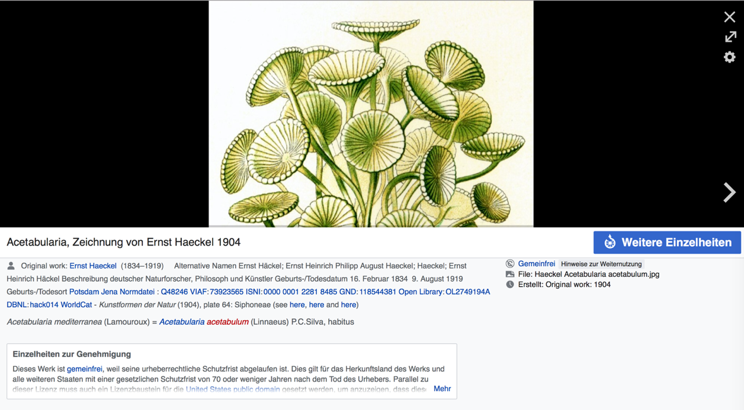

Verwendungserlaubnis für Bild Acetabularia von

<https://commons.wikimedia.org/wiki/File:Unbekannte_Alge.jpg?uselang=de> (Zugriff 14.10.2020)

Urheber Haplochromis

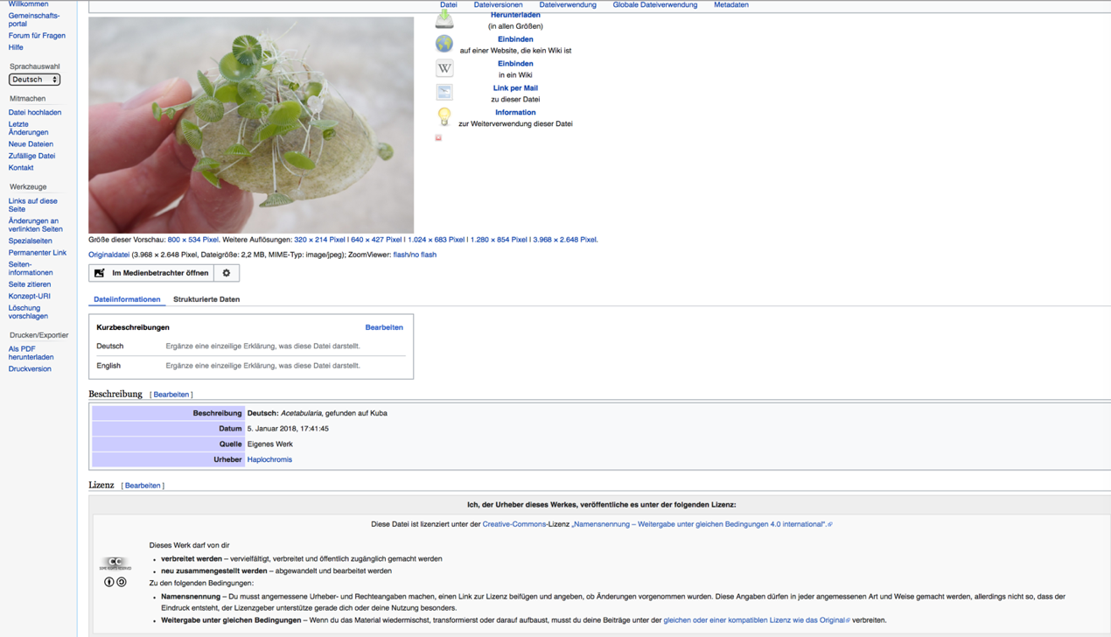

Verwendungserlaubnis für Bild Experimente Acetabularia von CKRobinson, CC BY-SA 4.0, <https://commons.wikimedia.org/wiki/File:Acetabularium_Expt_3.jpg> (Zugriff 21.10.20)

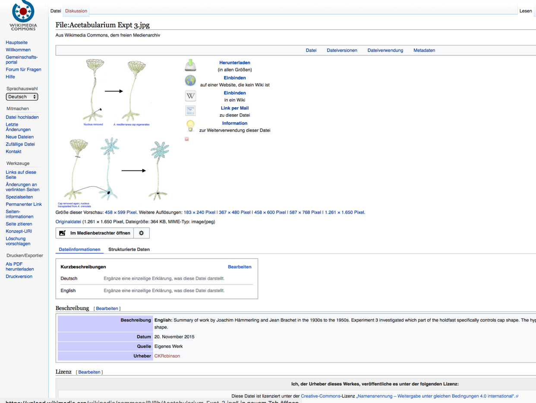

Zugriff Bild Gorilla (pixabay) am 20.10.2020

https://pixabay.com/de/vectors/affe-wild-sitzen-säugetier-behaart-47790/

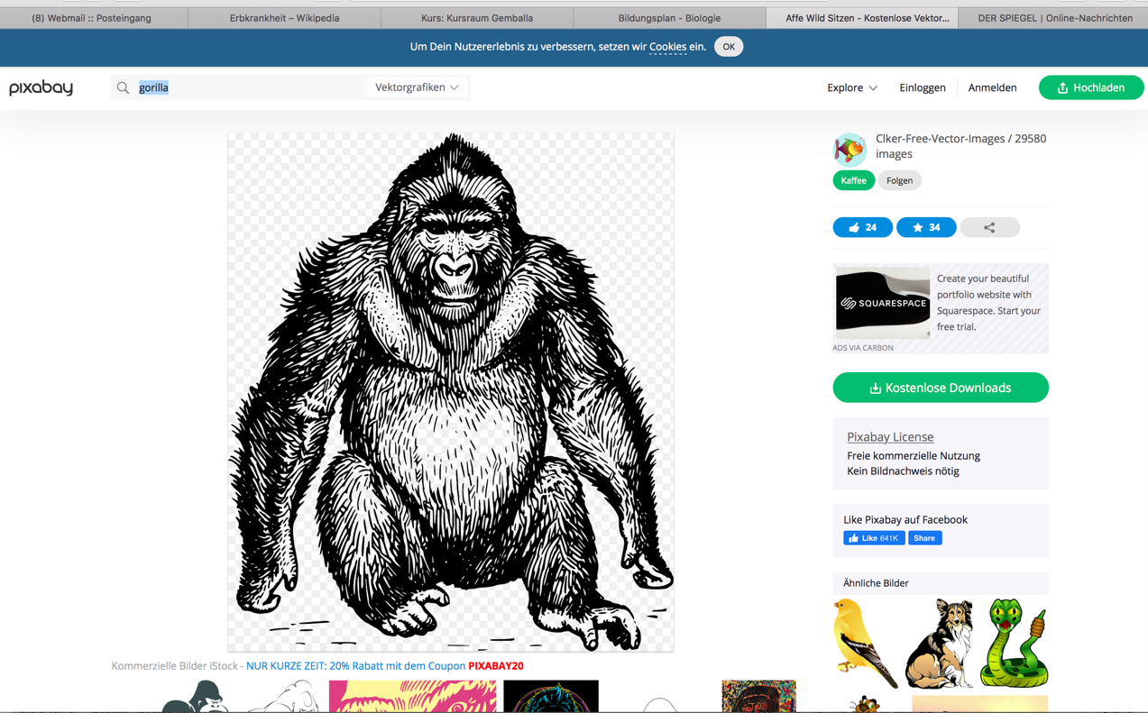

Zugriff Bild Kiefer (pixabay) am 20.10.2020

https://pixabay.com/de/vectors/tanne-nadelbaum-immergrün-nadel-303297/

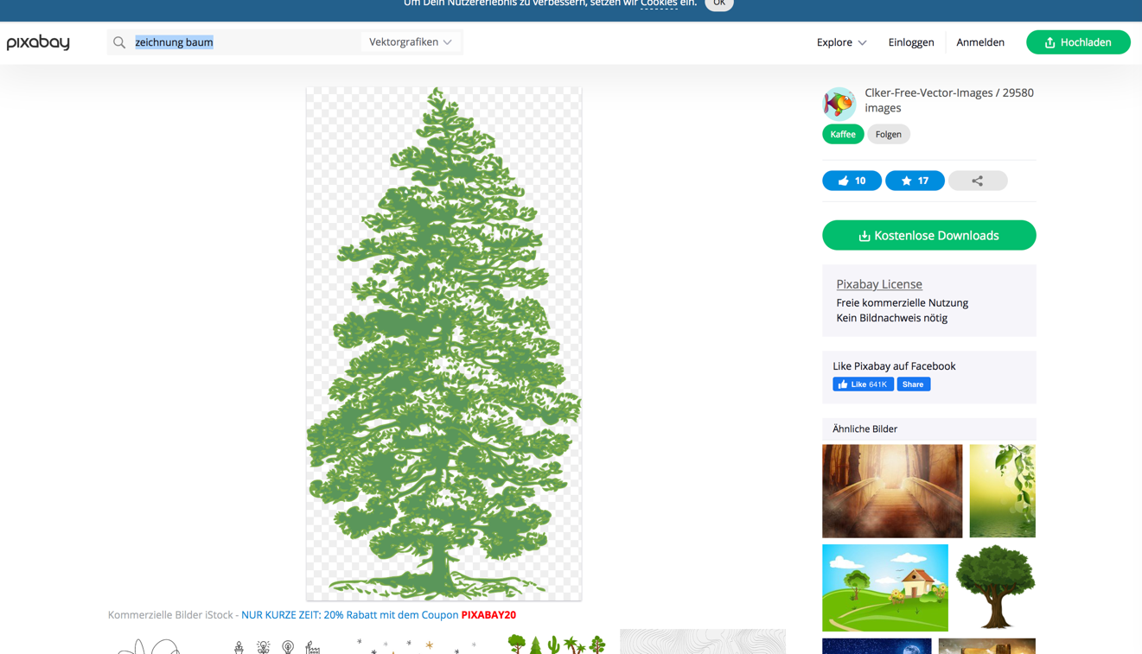

Zeichnungen S. Gemballa (verändert nach verschiedenen Vorlagen)

